Алгебра 10 класс
МОУ лицей №1 г.Пролетарска
Учитель математики:Черникова Г.Н.

Тема: « Решение тригонометрических уравнений различными способами.

«Мир математики- ни что иное, как отражение в нашем сознании реального мира ( Гиппократ)»
Цели урока: - повторение методов решения тригонометрических уравнений- актуализация навыков, преобразование выражений, содержащих обратные тригонометрические функции – формирование навыков установления равенства между числовыми множителями, заданными различными способами, при решении тригонометрических уравнений.
План урока.
- Повторение( презентация)

EMBED PowerPoint.Slide.8
- Вводный тест
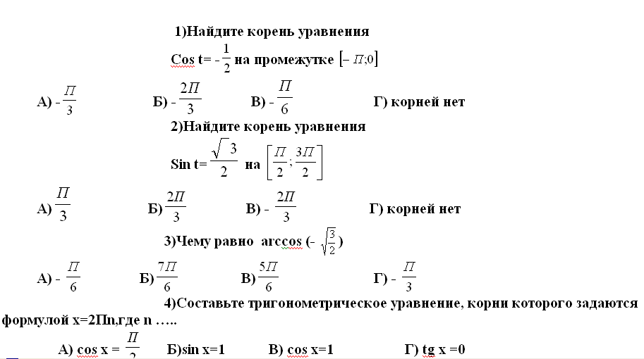

- Л.Эйлер- историческая справка.
IV Работа в группах:
Перед учащимися ставится задача решить уравнение: 4sin²x + 7 cos2x =1
1 группа - методом сведения к однородному уравнению
2 группа - методом понижения степени
3 группа - сведение к квадратному уравнению относительно sin x
Обсуждение итогов работы учащихся.
- ± arc tg√3/2 +πn, n э £
- ±1\2 arc cos ( - 1\5) +πn, n э £
- ± arc sin√ 0,6 +πn, n э £
Это одно и то же числовое множество, или все эти множества различны?
На доске доказывается равенство (1) и (3).
Проводится устный счет.

V. Задачи « Радости» - повышенной сложности.
1. Решить уравнение: (5а – 1) cos х = 2а+3 для всех действительных значений параметра а
2. Физическая задача о преломлении светового луча при переходе из одной среды в другую.
VI. Самостоятельная работа 2 задания - карточки, (выполняются через копировальную бумагу) 6 вариантов по 12 заданий. проверяется по готовому решению.
VII.Рефлексия:
VIII. Домашнее задание Доказать равенство( 1,2) № 673(2); № 660(2)
Дополнительно. Решить уравнение ( а² -1) sin х=а+ 1, при всех действительных значениях параметрах а.

